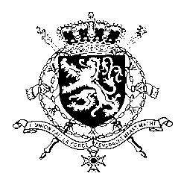
Représentation permanente de la Belgique auprès des Nations Unies et auprès des institutions spécialisées à Genève

WG UPR 32 – Slovaquie
Intervention de la Belgique
Date: 28 janvier 2019

Monsieur le Président,

Ma délégation félicite la Slovaquie pour son excellente préparation ainsi que pour la mise en œuvre des recommandations faites lors du précèdent EPU notamment la ratification de la Convention internationale pour la protection de toutes les personnes contre les disparitions forcées.

Nous estimons cependant qu’en matière de lutte contre la discrimination et en matière des droits des femmes des progrès peuvent encore être réalisés.

La Belgique recommande dès lors au gouvernement slovaque de :

R1 ratifier la Convention du Conseil de l’Europe sur la prévention et la lutte contre la violence à l’égard des femmes et la violence domestique,

R2 adopter un programme global sur la santé et les droits sexuels et reproductifs et d’allouer des ressources suffisantes à sa mise en œuvre.

Finalement, ma délégation recommande aux autorités slovaques de:

R3 d’adopter des mesures efficaces pour lutter contre les discours de haine et d’assurer que ceux-ci soient examinés et poursuivis en justice et les auteurs punis.

Je vous remercie Monsieur le Président.

